育脳寺子屋本部・ＭＡＣ 算数＆ソロバン・書写・英語・国語
２０１５．３ .１
ゆうメール
ＭＡＣＮＥＷＳ
〒６１６－８１５６ 京都市右京区太秦西野町２０
ＴＥＬ ０７５－８７１－０３７４． ＦＡＸ ０７５－８８２－３７７７
Ｅメ－ル mac.terakoya @ gmail.com
ＵＲＬ http://www.mac‐terakoya.com
（お子さんが大人になったとき、社会で活躍できるヒントがいっぱい）
※ ２０２０年、日本の教育が大きく変わる！！
現小６生が大学受験する２０２０年度からセンター試験廃止、
大学入試制度大改革！

暗記した知識の「量」
思考や判断など知識の「活用力」へ

「これまでと異なる時代に生きる学生には、答えのない問題に答えを見いだす力が必要だ」
との理念の元、改革が進められたのである。

現状は、テストでいい点を取り、どこかの大学に合格すれば一定の生活水準が保証されるという時代はすでに終わっているのに、親の時代と錯誤した価値観の学歴信仰がいまだに蔓延している。

その結果、一流大学を出たのに、指示されないと動けない、また指示されても動けない、自分で考え行動することの出来ない、更には、挨拶が出来ない、何かしてもらっても「ありがとう」も言えない多くの若者（若者だけでなく、いい年をした人の中にも）を見ることに事欠かない状況となっている。

日本は、生産年齢人口の急減、労働生産性の低迷、グローバル化、多極化など厳しい環境に追い込まれており、また将来的に職業のあり方も様変わりしていることも踏まえ、これまでと同じ教育を続けているだけでは、これからの時代に通用する力を育むことが出来ないという危機感があり、政府の意向とも合致する「脱・暗記」方向で大学入試改革が推し進められているのである。
－１－
これまでは、高校を卒業出来れば、自然と一人ひとり社会に出てからも通用する力がついているだろうという想定のもとに、学校の授業が行われてきたが、変化の激しいこれからの社会に対応するためには『活用力』が不可欠であり、本来学校の教育を通して育まれるものであるが、残念ながら高校は受験対策授業が中心となりその任を果たしていない。

しかしながら、センター試験が廃止され、総合的に学力を判断するシステムが導入されることにより、より本物の「自分で考える力」が重視されることになる。

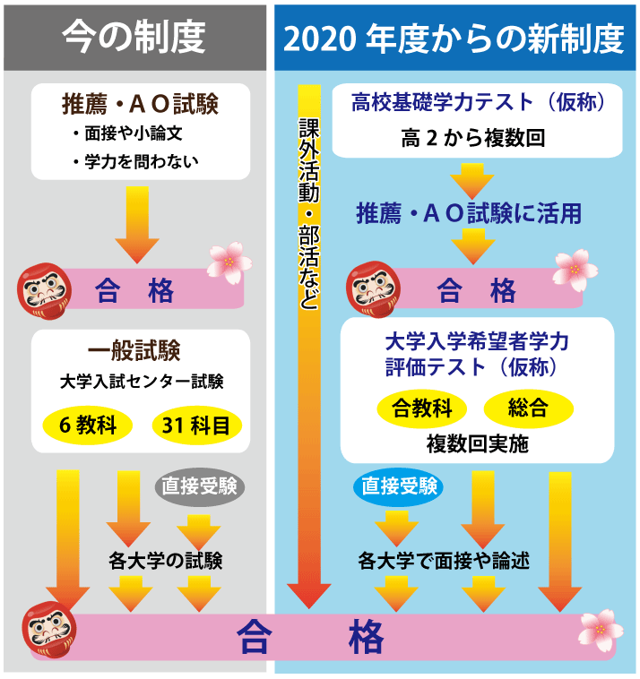

－２－
また、最終段階である大学入試制度が変更されたことにより、知識偏重の偏差値重視の教育が終わりを迎えることになり、
♢ 何もやりたいことがないのに
♢ 特に目的もないのに
♢ とりあえず大学だけは
通用しないことになる。

今回の高大接続改革実行プラン
Ⅱ 本プランにおいて重視する視点
２.には、特に、義務教育段階の取り組みの成果を発展させ、高等学校教育、大学教育、大学入学者選抜を通じて、「知識・技能」のみならず、「知識・技能を活用して、自ら課題を発見し、その解決に向けて探究し、成果等を表現するために必要な思考力・判断力・表現力等の能力」（以下「思考力・判断力・表現力」という）や主体性をもって多様な人々と協働する態度（以下「主体性・多様性・協働性」という）などの真の学力の育成・評価に取り組むこと。

と、小中学校段階の成果を発展させ取り組むと書かれており、この改革が受験生や高校生だけの問題ではなく、小学生段階からすでに始まるということだ。

これからは、自分自身と向き合い、自分の能力を伸ばすこと。

自分の個性や才能を伸ばすということは何もしないことではなく、未来や自分の可能性など「正解」がないものに対して自分で考え、決定し、行動し、自分なりの答えを見つけていく力が必要となる。

そこでは、育脳寺子屋ＭＡＣが従来から追求してきた「読み・書き・ソロバン」などの基礎学力がより重要となる。

この部分がしっかり出来ていないと、何かを考えようとしても何も考えることが出来ないからである。

このような基礎教育がベースにあるからこそ興味を持ち、読んで理解して考えて試してみることが可能になる。

何も考えずにパターン化したものをやみくもに覚え、答えを出す作業的な繰り返しは無意味であり、柔軟に視点を変えたり、試行錯誤して自分の力で理解する力を養わなければならない。
－３－
そのためには、主体的に取り組む姿勢が重要であり、受動的な姿勢ではこのような力は育まれることはない。

育脳寺子屋ＭＡＣが、自立・自律学習を謳っているのは、まさにそこにその因があり、
♦ 読み・書き・計算・理解力の４つの基本的な力を育むことと、
また
♦ 論理的思考力・試行錯誤力・推理力・発想力・洞察力・図形認識力・空間認知力・
読解力などを育脳トライアルをはじめとする育脳教材で身に付くように指導している。

これからは、
♢ 自分で考える力のない子
♢ 自分の才能に気づけない子
は、社会から淘汰されてしまう可能性が大となるであろう。

ところが、多くの学習塾では、通塾する中学生対象に「定期テスト対策授業」や定期テスト当日早朝の「これ覚えときや！授業」などで、目先の点数を上げる授業が行われており、これを目当てにしている生徒や保護者が少なからず存在する。

しかしながら、今回の改革により、このような授業は、今まで以上に生徒達の足を引っ張るだけであり、決してプラスにならないことに早く気がついて欲しいものである。

必要とされるのは、
自分で考え、決定し、行動できる力、柔軟な発想、様々な角度から試行錯誤を重ね、最後まで粘り強く取り組む力だからである。

そして、もう一つは、親が生きてきた時代と、これから子供が生きていく時代とは違うとい
うことを認識し、親の価値観を子供に押し付けないことである。

自信とは？
「えっ？？」

「えっ って何？ 全問正解できたと思ったの？ こんなに××やのに、その自信どこから出てくるの？ 見直ししたの？」

こんな生徒とのやりとりが頻繁に起こる。
これは自信ではなく過信にすぎない。
－４－
それでは、自信とは何か？

「もう一人の自分」から見て、「根気よく」「丁寧に」「集中して」取り組めたと思うようなことに対して、「今、この時点でＢＥＳＴを尽くした」と思える感情である・・・だから、失敗することがあっても仕方がないという諦めの念や潔さも内包している。

ところが、「えっ」という生徒ほど、書いた字は乱雑で読解不能、とても集中して取り組めたとは思われない。先月号の「自尊の念」と同様、「もう一人の自分」から見下ろしてみることが出来ていないのだ。

「ゆるぎない自信」などあり得ないのに。

法隆寺の五重塔の話をご存知？ なぜ１４００年以上倒れなかったのか？
現在の高層ビルの免震構造は、この五重塔を参考にしている。

すごく丈夫に造ってあったからではなく、実は「揺れやすく造ってあるから」なのだそうだ。
実は「スカイツリー」も、これを真似している。

人間も悩んだり迷ったりして、いつも揺れている人の方が案外強い。揺れながらでも倒れない心が一番強いのだ。すなわち、「揺れながら安定」しているのが、これが最大の自信となる。

育脳寺子屋ＭＡＣの目指す自立・自律学習の自律とは？
（自律とは自分で自分の節度を保つこと）

この頃では、節度を保てない子供が増えているが、その後ろには「自主性尊重」をはき違えしている親がいる。

レストランや公共施設、電車に乗っても騒ぎまわる子を目にする。近くに親がいても、それを咎めることはない。

「ドッスーン」、教室でも、後から来た子が大きな音を出して座ったり、「バーン」、引き出しを大きな音を立てて閉めることが多々ある。

すかさず「周りに人がいるのだから、もっと静かに！」と、注意を受けることとなる。

この子たちには、自分の中に行動基準がないのだ。
－５－
したがって、子どもの中に行動の価値基準を内面化しなければならない。
そのためには、注意をしたり、叱ったりしなければならない。

優しく諭して聞き入れてくれればいいのだが、大きな声で注意しないとダメな子もいる。
今、学校では、大声で注意をすることも出来ないそうだ。体罰とみなされるとのこと。

「怒鳴る」ことへの批判があるが、大切なのは方法論でなく、子どもの中に価値基準が内面化されたかどうかにあるのではないか？

子どもに自ら節度を保てるようにすることは、並大抵のことでは出来ないことに留意すべきなのだ。

この頃の子の多くは、自分の行動に「自分で線を引く」ということが出来ない。小さい子ならいざ知らず、高学年になってもである。ここまでなら許してもらえるが、ある一線を超えると叱られるということが推し量ること出来ないところに問題がある。

昔の子は、叱ろうと思った時には、その言動に自らストップをかけていた。ところが、今の子は叱れられ慣れしていないこともあり、とことん最後まで行ってしまう。

子どもには、上の表を見せて、一線を越える（授業中に大きな音を出す、レストランで騒ぐ、電車に乗った時に騒ぎまわるなど）ことの無いように指導をしていきたい。

高学年になった時に、「自分で線を引ける」ようにするには、小さいころからその行動を基準化してやることが必要なのだが・・・・・

ご家庭でも、子どもの言動に基準を決め、「一線」を越えることの無いよう対処してほしい。

「今のは、一線を越えてないか？」とか「今のは、線ギリギリ！」とか言うことによって、「自律」への意識が強化されることになるので、ぜひお願いしたい。
－６－

